PENGUMUMAN PENERIMA HIBAH

Banjarmasin , 23 Mei 2021

Nomor : 005/LPPM/STIKES-SI/V/2021
Lampiran : 1 (satu) berkas
Hal : Pengumuman Hibah Penelitian dan Pengabdian kepada
Masyarakat Hibah 2 untuk Pendanaan Internal Tahun 2021/2022

Yth.
1. Ketua STIKES Suaka Insan Banjarmasin
2. Wakil Ketua I Bagian Kurikulum
3. Wakil Ketua II Bagian Keuangan
4. Kaprodi Sarjana Keperawatan dan Ners
5. Kaprodi Diploma Keperawatan
6. Seluruh Staff Dosen Pengajar

Surat Keputusan Ketua STIKES Nomor :111/STIKES-SI/II/2021 tanggal 20 Mei 2021 tentang Penetapan Proposal Penelitian dan Pengabdian kepada Masyarakat lntemal STIKES Suaka Insan Banjarmasin, kami sampaikan daftar nama penerima pendanaan Penelitian dan Pengabdian Masyarakat Internal STIKES Suaka Insan Tahap 2 Tahun Aiaran 2021/2022.
Daftar nama penerima hibah untuk pelaksanaan kegiatan penelitian untuk periode tahun 2021/2022 terlampir. Bagi para dosen atau peneliti yang mendapatkan hibah, dipersilakan untuk melakukan pencairan dana hibah sesuai dengan syarat dan ketentuan yang sudah disepakati.

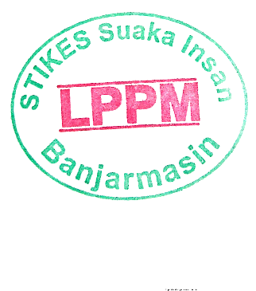
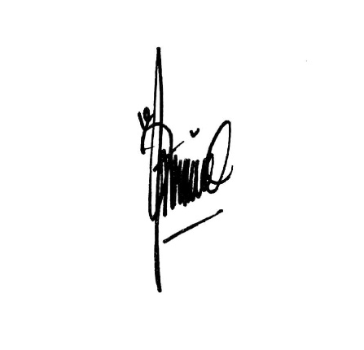
Banjarmasin, 25 Mei 2021
Ketua LPPM

Ermeisi Er Unja, S.Kep.,Ners.,M.Kep
NIDN 1104108501

Daftar Nama Dosen/Peneliti penerima Hibah Penelitian Tahap 2 untuk periode 2021/2022

1 | Lucia Andi Chrismilasari | Hubungan budaya organisasi dan Employee Engagement di RS Suaka Insan | Lolos
3 | Dyah T | Hubungan antara Stres Kerja dengan Kinerja Perawat Di Ruang UGD Rumah Sakit Umum Daerah Ulin Banjarmasin | Lolos
4 | Margaretha Martini | Pengalaman Kehamilan dan Praktik Pasca Kehamilan pada perempuan suku Dayak Ma'anyan | Lolos
5 | Ermeisi Er Unja | Efektivitas Pendidikan Kesehatan Terhadap Kepatuhan Minum Obat pasien Hipertensi di Wilayah Puskesmas Tangkisung Kalimantan Selatan. | Lolos
6 | Septi Machelia Champacha Nursery | Model asuhan keperawatan pasien safety terhadap pencegahan adverse event berbasis 6 SKP | Lolos
7 | Oktovin  Maria Frani | Profil Sosial Demografi dan Stress Akademik Mahasiswa/I Keperawatan dalam Kaitannya dengan Risiko Penyalahgunaan Obat-obatan Terlarang Kalimantan Selatan | Lolos
8 | Utomo Wicaksono | Reducing CTS Complaints And The Fatigue Of Rock Breaker Through Ergonomics Approach By Exercising Nerve-Tendon Mobilization And Short Break | Lolos
9 | Utomo Wicaksono | Gambaran Keluhan Muskuloskeletal Dan Kelelahan Sebelum Dan Setelah Bekerja Pada Pekerja Di UD. Batu Bukit | Lolos
10 | Utomo Wicaksono, Ninuk Kusumawati, Bernadus Sadu, Dadan Proayogo | Analisis Faktor Risiko Gangguan Muskuloskeletal Pada Karyawan Kependidikan | Lolos
11 | Utomo Wicaksono | Correlation Of Physical Activity, Musculoskeletal Disorders, And Academic Motivation During The Covid-19 Pandemic | Lolos

